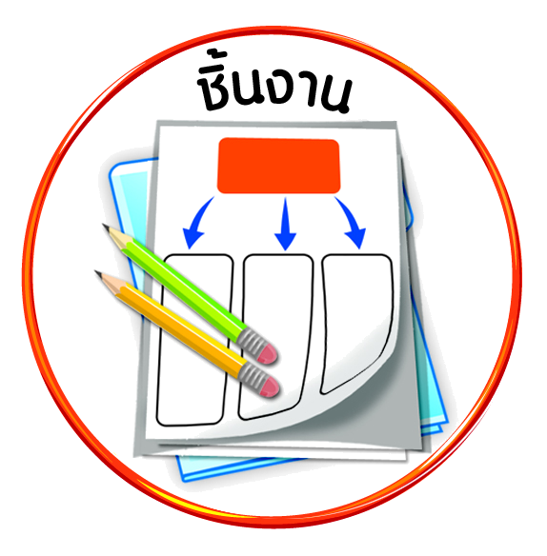
ชิ้นงานที่ ๗ เรื่อง หลักการทรงงาน



ได้_____คะแนน
คะแนนเต็ม ๑๐ คะแนน
วันที่ เดือน พ.ศ. .
ชื่อ ชั้น เลขที่ .

ให้นักเรียนนำหลักการทรงงานเกี่ยวกับการทำตามลำดับขั้นและทำงานอย่างมีความสุข
แล้วเลือกบันทึกการปฏิบัติตน ๑ ตัวอย่าง ลงในตาราง
 การทำความสะอาดห้องเรียน
 การปฏิบัติตามกฎ กติกา ของห้องเรียน/โรงเรียน
ตาราง การปฏิบัติตนตามหลักการทรงงานเกี่ยวกับการทำตามลำดับขั้นและทำงานอย่างมีความสุข

งานที่รับผิดชอบ | ทำตามลำดับขั้น | ทำงานอย่างมีความสุข

๑. เมื่อปฏิบัติแล้ว นักเรียนรู้สึกอย่างไร
๒. นักเรียนจะนำไปปฏิบัติอีก เพราะ
๓. การปฏิบัติตนตามหลักการทรงงานเกี่ยวกับการทำตามลำดับขั้นและทำงานอย่างมีความสุข
สอดคล้องกับความมีวินัยในตนเองข้อใด

ความซื่อสัตย์สุจริต ขยันหมั่นเพียร อดทน
ใฝ่หาความรู้ ตั้งใจปฏิบัติหน้าที่
ยอมรับผลที่เกิดจากการกระทำของตนเอง

